Солтүстік Қазақстан облысы Тайынша ауданы бойынша 2024 – 2025 жылдарға арналған жайылымдарды басқару және оларды пайдалану жөніндегі жоспарды бекіту туралы
Солтүстік Қазақстан облысы Тайынша ауданы мәслихатының 2024 жылғы 19 сәуірдегі № 148/13 шешiмi
Қазақстан Республикасының "Жайылымдар туралы" Заңының 8-бабының 1-тармағына сәйкес, Солтүстік Қазақстан облысы Тайынша ауданының мәслихаты ШЕШІМ ҚАБЫЛДАДЫ:
1. Қоса беріліп отырған Солтүстік Қазақстан облысы Тайынша ауданы бойынша 2024-2025 жылдарға арналған жайылымдарды басқару және оларды пайдалану жөніндегі қоса берілген жоспары бекітілсін.
2. Осы шешім оның алғашқы ресми жарияланған күнінен кейін он күнтізбелік күн өткен соң қолданысқа енгізіледі.
Солтүстік Қазақстан облысы Тайынша ауданы мәслихатының төрағасы | С. Бекшенов
Солтүстік Қазақстан облысы
Тайынша ауданы мәслихатының
2024 жылғы 19 сәуірдегі
№ 148/13 шешімімен
бекітілді
Солтүстік Қазақстан облысы Тайынша ауданы бойынша 2024 – 2025 жылдарға арналған жайылымдарды басқару және оларды пайдалану жөніндегі жоспар
Солтүстік Қазақстан облысы Тайынша ауданы бойынша 2024-2025 жылдарға арналған жайылымдарды басқару және оларды пайдалану жөніндегі жоспар (бұдан әрі – жоспары) Қазақстан Республикасының "Жайылымдар туралы", "Қазақстан Республикасындағы жергілікті мемлекеттік басқару және өзін-өзі басқару туралы" Заңдарына, Қазақстан Республикасы Премьер-Министрінің орынбасары - Қазақстан Республикасы ауыл шаруашылығы министрінің "Жайылымдарды ұтымды пайдалану қағидаларын бекіту туралы" 2017 жылғы 24 сәуірдегі № 173 бұйрығына (нормативтік құқықтық актілерді мемлекеттік тіркеу тізілімінде № 15090 болып тіркелген), Қазақстан Республикасы Ауыл шаруашылығы Министрінің "Жайылымдардың жалпы алаңына түсетін жүктеменің шекті жол берілетін нормасын бекіту туралы" 2015 жылғы 14 сәуірдегі № 3-3/332 (нормативтік құқықтық актілерді мемлекеттік тіркеу тізілімінде № 11064 тіркелген) бұйрығына сәйкес әзірленді.
Жоспар жайылымдарды ұтымды пайдалану, жемшөпке қажеттілікті тұрақты қамтамасыз ету және жайылымдардың тозу процестерін болғызбау мақсатында қабылданады.
Жоспарда сәйкесті әкімшілік аумақтық бірліктің сәйкесті аумағында ауыл шаруашылық жануарларын жаю дәстүрі есепке алынған.
Жоспар мазмұны:
1) құқық белгілейтін құжаттар негізінде жер санаттары, жер учаскелерінің меншік иелері және жер пайдаланушылар бөлінісінде әкімшілік-аумақтық бірлік аумағында жайылымдардың орналасу схемасы (картасы) осы жоспардың 1-қосымшасына сәйкес;
2) жайылым айналымдарының қолайлы схемалары осы жоспардың 2-қосымшасына сәйкес;
3) жайылымдардың, оның ішінде маусымдық жайылымдардың сыртқы және ішкі шекаралары мен алаңдары, жайылымдық инфрақұрылым объектілері белгіленген картасы осы жоспардың 3 қосымшасына сәйкес;
4) жайылым пайдаланушылардың су тұтыну нормасына сәйкес жасалған су көздерiне (көлдерге, өзендерге, тоғандарға, апандарға, суару немесе суландыру каналдарына, құбырлы немесе шахталы құдықтарға) қол жеткізу схемасы осы жоспардың 4-қосымшасына сәйкес;
5) осы жоспардың 5-қосымшасына сәйкес жайылымы жоқ жеке және (немесе) заңды тұлғалардың ауыл шаруашылығы жануарларының мал басын орналастыру үшін жайылымдарды қайта бөлу және оны берілетін жайылымдарға ауыстыру схемасы;
6) осы жоспардың 6-қосымшасына сәйкес аудандық маңызы бар қала, кент, ауыл, ауылдық округ маңында орналасқан жайылымдармен қамтамасыз етілмеген жеке және (немесе) заңды тұлғалардың ауыл шаруашылығы жануарларының мал басын шалғайдағы жайылымдарға орналастыру схемасы;
7) осы жоспардың 7-қосымшасына сәйкес ауыл шаруашылығы жануарларын жаюдың және айдаудың маусымдық маршруттарын белгілейтін жайылымдарды пайдалану жөніндегі күнтізбелік графигі;
8) осы жоспардың 7-1 қосымшасына сәйкес жергілікті жағдайлар мен ерекшеліктерге байланысты жеке ауланың ауыл шаруашылығы жануарларын жаю үшін халықтың қажеттіліктерін қанағаттандыру үшін қажетті жайылымдардың сыртқы және ішкі шекаралары мен алаңдарын белгілейтін тізбесі;
9) осы жоспардың 8-қосымшасына сәйкес жергілікті жағдайлар мен ерекшеліктерге байланысты жеке ауланың ауыл шаруашылығы жануарларын жаю үшін халықтың қажеттіліктерін қанағаттандыру үшін қажетті жер учаскелерінің тізбесі;
10) тиісті әкімшілік-аумақтық бірлікте жайылымдарды ұтымды пайдалану үшін қажетті өзге де талаптарды қамтуға тиіс.
Жоспар жайылымдарды геоботаникалық зерттеп-қараудың жай-күйі туралы мәліметтер, ветеринариялық-санитариялық объектілер туралы мәліметтер, иелерін-жайылым пайдаланушыларды, жеке және (немесе) заңды тұлғаларды көрсете отырып, ауыл шаруашылығы жануарлары мал басының саны туралы деректер, ауыл шаруашылығы жануарларының түрлері мен жыныстық жас топтары бойынша қалыптастырылған үйірлердің, отарлардың, табындардың саны туралы деректер, шалғайдағы жайылымдарда жаю үшін ауыл шаруашылығы жануарларының мал басын қалыптастыру туралы мәліметтер, екпе және аридтік жайылымдарда ауыл шаруашылығы жануарларын жаю ерекшеліктері, малды айдап өтуге арналған сервитуттар туралы мәліметтер, мемлекеттік органдар, жеке және (немесе) заңды тұлғалар берген өзге де деректер ескеріле отырып қабылданды.
Әкімшілік-аумақтық бөлініс бойынша Тайынша ауданында 18 ауылдық округ, Тайынша қаласы, 82 ауылдық елді – мекендер бар.
Тайынша ауданының жалпы көлемі 1143404 га, оның ішінде жайылымдық жерлер – 341399 га, оның ішінде жайылымдар: Абай ауылдық округінде – 11315 га; Алабота ауылдық округінде - 50256,2 га; Амандық ауылдық округінде - 49085,5 га; Большеизюм ауылдық округінде – 12556 га; Донецк ауылдық округінде -10872га; Драгомиров ауылдық округінде – 9954 га; Зеленогай ауылдық округінде – 12895 га; Келлер ауылдық округінде – 14948 га; Киров ауылдық округінде – 14482 га; Краснополян ауылдық округінде -7694 га; Летовочный ауылдық округінде – 22163 га; Миронов ауылдық округінде – 11391 га, Рощинск ауылдық округінде – 33635 га, Теңдік ауылдық округінде – 24530 га, Тихоокеан ауылдық округінде – 21202 га, Чермошнян ауылдық округінде – 11647 га, Чкалов ауылдық округінде – 24477 га, Яснополян ауылдық округінде – 6341 га, Тайынша қаласында – 1957 га.
Санаттар бойынша жерлер бөлінісі:
ауыл шаруашылығы мақсатындағы жерлер – 92896,2 га;
елді мекен жерлері - 123302,1 га;
өнеркәсiп, көлiк, байланыс, ғарыш қызметі, қорғаныс, ұлттық қауіпсіздік мұқтажына арналған жерлер және ауыл шаруашылығына арналмаған өзге де жерлер - 16528 га;
қордағы жерлер - 5 6126 га;
орман қорының жерлері - 5915 га;
су қорының жерлері - 12569 га.
Ауданның климаттық зонасы күртконтиненталды, қысы салыстырмалы салқын, жазы ыстық және құрғақ. Ауаның жылдық орташа температурасы қаңтар айында – -18,5;-18,7°С, шілде айында – +18,5;+18,7°С. Жауынның орташа түсімі - 42-58 мм, ал жылдық -204 мм.
Ауданның өсімдік жамылғысы әртүрлі, шамамен қоса алғанда 115 түрлері. Олардың ішінде ең көп тараған түрі бидайлы және күрделі гүлділер шөптері.
Ауданында топырақтар аймақтық орналасқан, солтүстік бөлігінде кәдімгі сазды қара топырақтар, ал оңтүстікте жеңіл құраммен көбірек оңтүстік қара топыраққа ауысады. Қара топырақтар арасында аймақаралық топырақтар жатады – сортаң кешені, сорлар және сортаң топырақтар. Ауданың қара топырақты 6-10% қарашірінді бар.
Ауданда 19 мал дәрігерлік пункті, 1 мал соятын орын, 2 ет өңдеуші кәсіпорын, 3 мал сою алаңы, 21 мал қорымы, 4 сібір жарасы көмінділері бар.
Қазіргі уақытта Тайынша ауданында ірі қара мал 55465 бас, ұсақ қара мал 64395 бас, 15197 бас жылқы, 93334 бас шошқа саналады.
Ауыл шаруашылығы жануарларын қамтамасыз ету үшін Тайынша ауданы бойынша барлығы 341349 га жайылымдық алқаптары бар. Елді-мекен шегіндегі жайылымдары 99670 га жайылым саналады, қордағы жерлерде 33771 га жайылымдық алқаптар бар.
Шалғайдағы мал шаруашылығы үшін пайдаланылатын шалғайдағы жайылымдар жоқ. Сондықтан мал айдау үшін сервитуттарының қажеттілігі жоқ. Сондай-ақ аудан аумағында аридті жайылымдар жоқ.
Ескерту: аббревиатураның шешуі:
°С – Цельсия көрсеткіші;
га-гектар;
мм-миллиметр;
а/о-ауылдық округ.
Солтүстік Қазақстан облысы
Тайынша ауданы бойынша
2024-2025 жылдарға арналған
жайылымдарды басқару және
оларды пайдалану
жөніндегі жоспарға
1-қосымша
Тайынша ауданының құқық белгілейтін құжаттары негізінде жер санаттары, жер учаскелерінің меншік иелері мен жер пайдаланушылар бөлінісінде әкімшілік - аумақтық бірлік аумағында жайылымдардың орналасу схемасы (картасы)

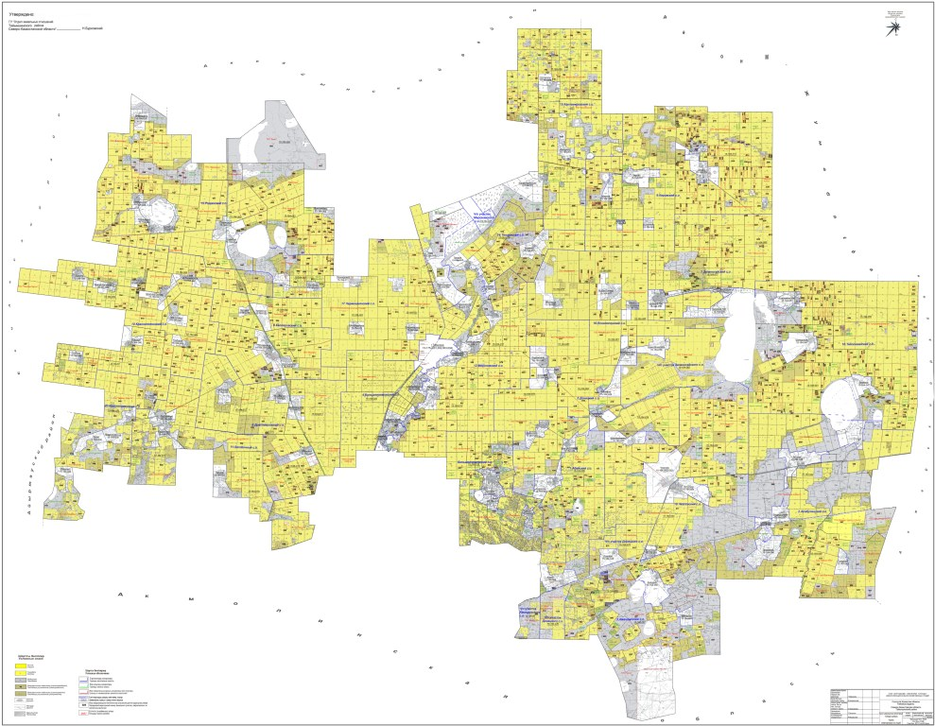

Солтүстік Қазақстан облысы
Тайынша ауданы бойынша
2024-2025жылдарға арналған
жайылымдарды басқару және
оларды пайдалану
жөніндегі жоспарға
2-қосымша
Тайынша ауданы жайылым айналымының қолайлы схемасы

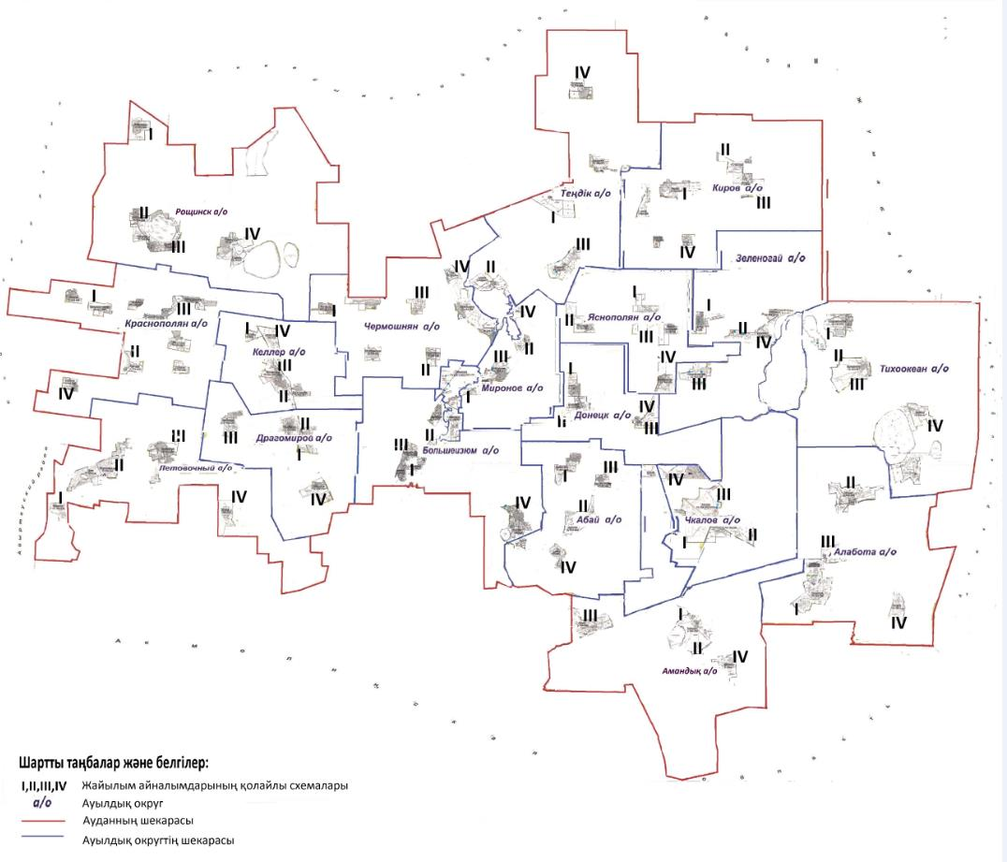

Шартты белгілер:

- жайылымдық алқаптардың бағыттары
Солтүстік Қазақстан облысы
Тайынша ауданы бойынша
2024-2025 жылдарға арналған
жайылымдарды басқару
және оларды пайдалану
жөніндегі жоспарға
3-қосымша
Тайынша ауданының жайылым инфрақұрылым объектілері, оның ішінде маусымдық жайылым алаңдары мен сыртқы және ішкі шекаралары көрсетілген карта

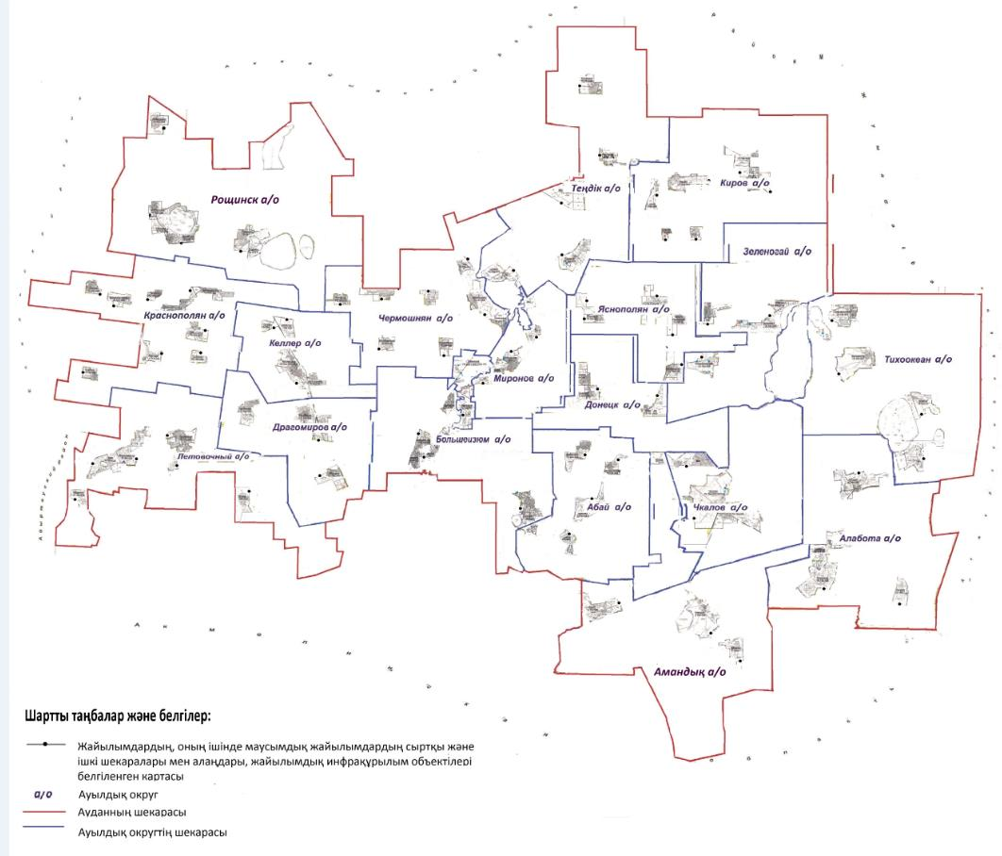

Тайынша ауданы елді мекендерінің жайылым алаңдары, оның ішінде маусымдық, жайылымдық инфрақұрылым объектілері
Округтің, ауылдың атауы | Жайылым алаңы | Жақсартылған | Айдалатын мал шаруашылығы
Абай ауылдық округі
Қарағаш а. | 1781 | 603 | 0
Константиновка а. | 701 |  | 0
Калиновка а. | 844 | 46 | 0
Тапшыл а. | 211 | 33 | 0
Алабота ауылдық округі
Аққұдұқ а. | 4297 | 547 | 0
Золоторунное а. | 806 |  | 0
Талдыкөл а. | 1716 |  | 0
Амандык ауылдық округі
Ильичевка а. | 673 | 272 | 0
Амандық а. | 7210 | 383 | 0
Жаңадәуір а. | 2810 |  | 0
Аймақ а. | 3350 | 514 | 0
Большеизюмовский сельский округ
Большой Изюм а. | 803 | 372 | 0
Северное а. | 175 | 52 | 0
Новоприречное а. | 756 | 257 | 0
Октябрьск а. | 395 | 195 | 0
Миронов ауылдық округі
Заречное а. | 1270 | 574 | 0
Виноградовка а. | 979 | 149 | 0
Мироновка а. | 753 | 217 | 0
Надеждинка а. | 599 | 14 | 0
Донецк ауылдық округі
Донецк а. | 1085 | 419 | 0
Подольское а. | 847 | 242 | 0
Озерное а. | 1001 |  | 0
Краснокиевка а. | 1841,1 | 803 | 0
Белоярка а. | 1014 | 57 | 0
Киров ауылдық округі
Киров а. | 1336 | 644 | 0
Трудовое а. | 204 | 0 | 0
Восточное а. | 377 | 271 | 0
Мирное а. | 631 | 110 | 0
Ильич а. | 1323 | 528 | 0
Агроном а. | 584 | 74 | 0
Келлер ауылдық округі
Келлер а. | 2141 | 501 | 0
Богатыровка а. | 586 | 248 | 0
Кременчуг а. | 931 | 300 | 0
Летовочный ауылдық округі
Летовочное а. | 843 | 482 | 0
Подлесное а. | 1252 | 192 | 0
Горькое а. | 1561 | 706 | 0
Краснокаменка а. | 1346 | 442 | 0
Мәдениет а. | 681 | 178 | 0
Талап а. | 2103 | 87 | 0
Рощинск ауылдық округі
Макашевка а. | 1925 | 773 | 0
Октябрьское а. | 623 | 185 | 0
Димитровка а. | 1766 | 87 | 0
Краматоровка а. | 756 | 344 | 0
Комсомол а. | 510 | 123 | 0
Рощинск а. | 871 | 402 | 0
Сарыбай а. | 588 | 119 | 0
Теңдік ауылдық округі
Теңдік а. | 1343 | 926 | 0
Кантемировец а. | 2754 | 1381 | 0
Котовское а. | 944 | 696 | 0
Чкалов ауылдық округі
Чкалов а. | 3363 | 1187 | 0
Новоберезовка а. | 1367 |  | 0
Петровка а. | 2027 | 488 | 0
Зеленогай ауылдық округі
Зеленый Гай а. | 3097 | 316 | 0
Новогречановка а. | 1290 | 140 | 0
Яснополян ауылдық округі
Ясная Поляна а. | 1097 | 0 | 0
Дашка-Николаевка а. | 349 | 73 | 0
Новодворовка а. | 890 |  | 0
Вишневка а. | 1041 | 118 | 0
Тихоокеан ауылдық округі
Шұңқыркөл а. | 2320 |  | 0
Алабота а. | 1240 |  | 0
Тихоокеан а. | 1243 | 0 | 0
Краснополян ауылдық округі
Озерное а. | 628 | 409 | 0
Степное а. | 385 | 201 | 0
Красная Поляна а. | 944 | 672 | 0
Доброжановка а. | 480 | 25 | 0
Черниговка а. | 481 | 103 | 0
Глубокое а. | 344 | 206 | 0
Краснодольск а. | 532 | 183 | 0
Южное а. | 465 | 128 | 0
Драгомир ауылдық округі
Драгомировка а. | 963 | 356 | 0
Обуховка а. | 2033 | 1002 | 0
Ивангород а. | 931 | 3 | 0
Любимовка а. | 940 |  | 0
Чермошнян ауылдық округі
Чермошнянка а. | 2137 | 407 | 0
Бахмут а. | 504 | 221 | 0
Новоивановка а. | 364 | 266 | 0
Теңіз а. | 328 |  | 0
Леонидовка а. | 701 | 593 | 0
Многоцветное а. | 477 | 405 | 0
Нагорное а. | 956 | 249 | 0
Қала
Тайынша қ. | 1857 | 389 | 0
Солтүстік Қазақстан облысы
Тайынша ауданы бойынша
2024-2025 жылдарға арналған
жайылымдарды басқару
және оларды пайдалану
жөніндегі жоспарға
4-қосымша
Тайынша ауданының су тұтыну нормасына сәйкес жасалған жайылымды пайдаланушылардың су көздеріне (көлдерге, өзендерге, тоғандарға, қопандарға, суландыру немесе суландыру арналарына, құбырлы немесе шахталық құдықтарға) қол жеткізу схемасы

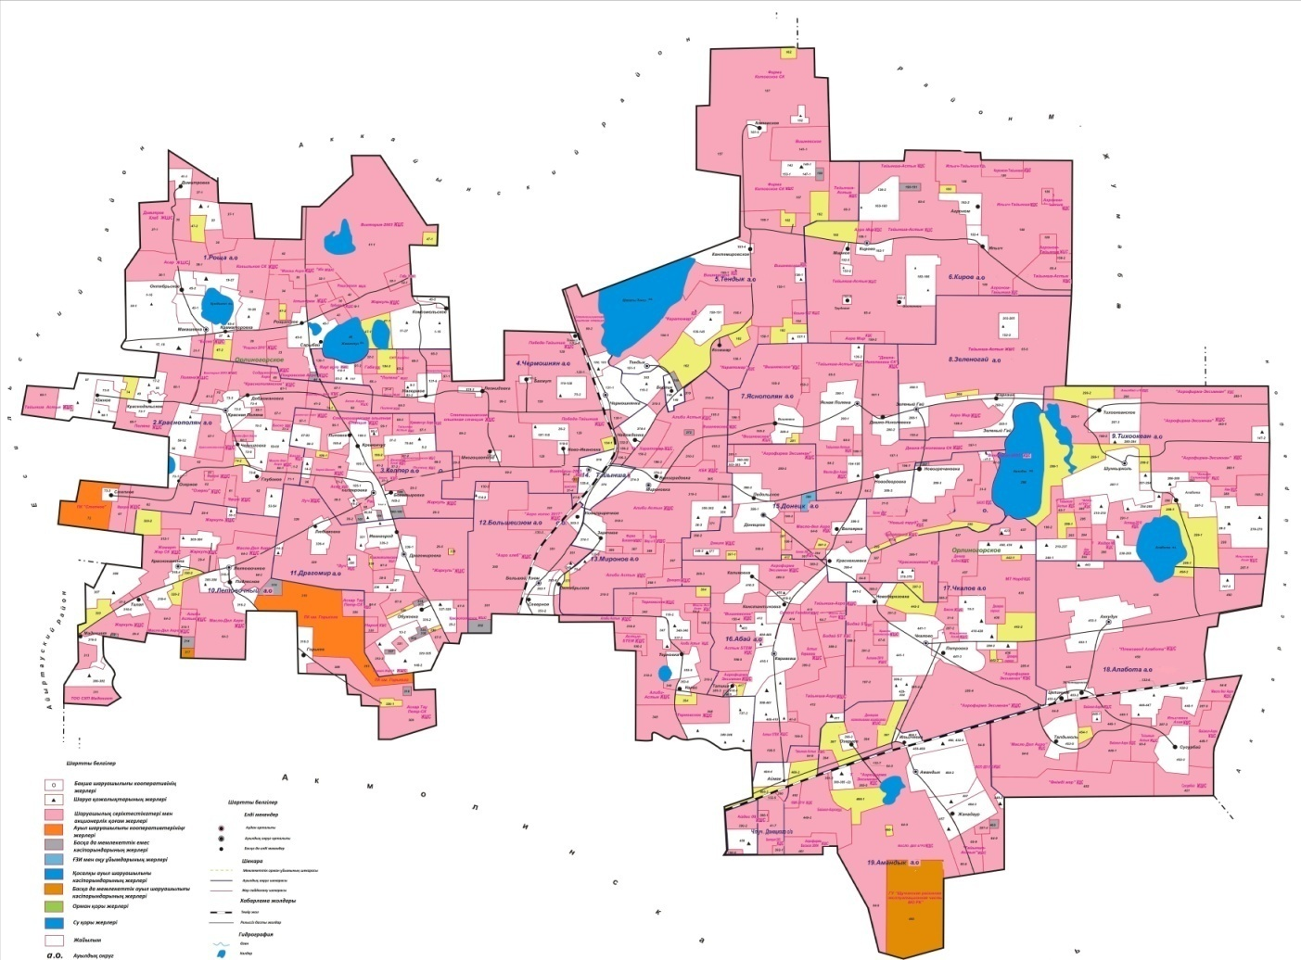

Жайылым пайдаланушылардың су көздеріне қолжетімділігі (бағыты)
Солтүстік Қазақстан облысы
Тайынша ауданы бойынша
2024-2025жылдарға арналған
жайылымдарды басқару
және оларды пайдалану
жөніндегі жоспарға
5-қосымша
Тайынша ауданы жайылымы жоқ жеке және (немесе) заңды тұлғалардың ауыл шаруашылығы мал басын орналастыру үшін жайылымдарды қайта бөлу және оны берілетін жайылымдарға ауыстыру тізбесі

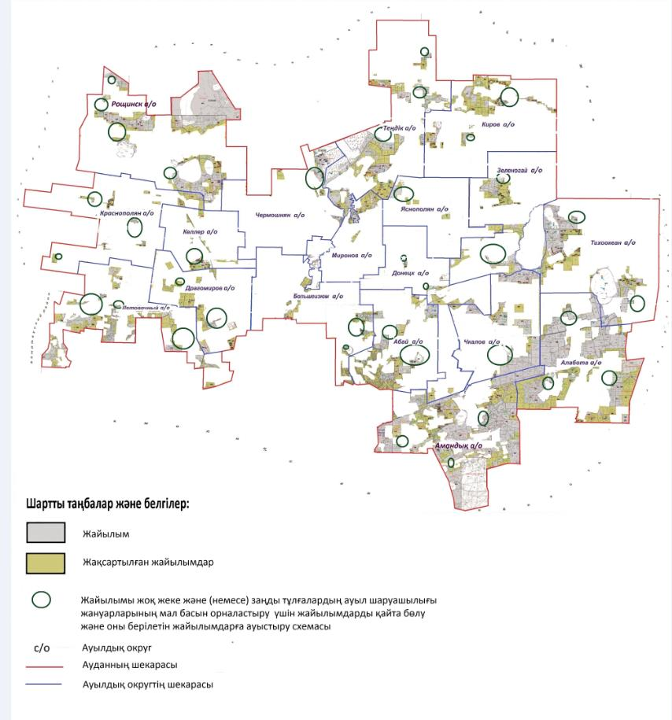

Солтүстік Қазақстан облысы
Тайынша ауданы бойынша
2024-2025 жылдарға арналған
жайылымдарды басқару
және оларды пайдалану
жөніндегі жоспарға
6-қосымша
Тайынша ауданы аудандық маңызы бар қала, кент, ауыл, ауылдық округ маңында орналасқан жайылымдармен қамтамасыз етілмеген жеке және (немесе) заңды тұлғалардың ауыл шаруашылығы жануарларының мал басын шалғайдағы жайылымдарға орналастыру схемасы

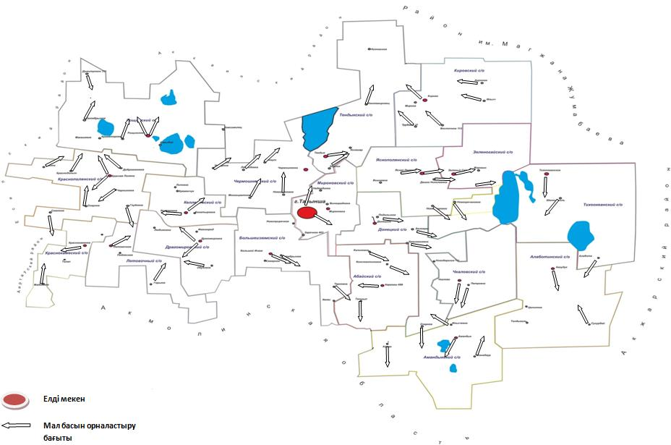

Солтүстік Қазақстан облысы
Тайынша ауданы бойынша
2024-2025 жылдарға арналған
жайылымдарды басқару
және оларды пайдалану
жөніндегі жоспарға
7-қосымша
Ауыл шаруашылығы жануарларын жаюдың және айдаудың маусымдық маршруттарын белгілейтін жайылымдарды пайдалану жөніндегі күнтізбелік кестесі
№ | Ауылдық округтің атауы | Жылдар | Егістік нөмірлері
 |  |  | I | II | III | IV
1 | Абай | 2024 | 25 сәуірден бастап 24 маусымға дейін бір реттік таптау | 25 маусымнан бастап 24 тамызға дейін бір реттік таптау | 25 тамыздан бастап 22 қазанға дейін бір реттік таптау | демалатын алқап
 |  | 2025 | демалатын алқап | 25 сәуірден бастап 24 маусымға дейін бір реттік таптау | 25 маусымнан бастап 24 тамызға дейін бір реттік таптау | 25 тамыздан бастап 22 қазанға дейін бір реттік таптау
2 | Алабота | 2024 | демалатын алқап | 25 сәуірден бастап 24 маусымға дейін бір реттік таптау | 25 маусымнан бастап 24 тамызға дейін бір реттік таптау | 25 тамыздан бастап 22 қазанға дейін бір реттік таптау
 |  | 2025 | 25 тамыздан бастап 22 қазанға дейін бір реттік таптау | демалатын алқап | 25 сәуірден бастап 24 маусымға дейін бір реттік таптау | 25 маусымнан бастап 24 тамызға дейін бір реттік таптау
3 | Амандық | 2024 | 25 тамыздан бастап 2 қазанға дейін бір реттік таптау | демалатын алқап | 25 сәуірден бастап 24 маусымға дейін бір реттік таптау | 25 маусымнан бастап 24 тамызға дейін бір реттік таптау
 |  | 2025 | 25 сәуірден бастап 24 маусымға дейін бір реттік таптау | 25 маусымнан бастап 24 тамызға дейін бір реттік таптау | демалатын алқап | 25 сәуірден бастап 24 маусымға дейін бір реттік таптау
4 | Большеизюм | 2024 | 25 сәуірден бастап 24 маусымға дейін бір реттік таптау | 25 маусымнан бастап 24 тамызға дейінбір реттік таптау | демалатын алқап | 25 сәуірден бастап 24 маусымға дейін бір реттік таптау
 |  | 2025 | 25 сәуірден бастап 24 маусымға дейін бір реттік таптау | 25 маусымнан бастап 24 тамызға дейін бір реттік таптау | 25 тамыздан бастап 22 қазанға дейін бір реттік таптау | демалатын алқап
5 | Драгомиров | 2024 | 25 сәуірден бастап 24 маусымға дейін бір реттік таптау | 25 маусымнан бастап 24 тамызға дейін бір реттік таптау | 25 тамыздан бастап 22 қазанға дейін бір реттік таптау | демалатын алқап
 |  | 2025 | демалатын алқап | 25 сәуірден бастап 24 маусымға дейін бір реттік таптау | 25 маусымнан бастап 24 тамызға дейін бір реттік таптау | 25 тамыздан бастап 22 қазанға дейін бір реттік таптау
6 | Донецк | 2024 | демалатын алқап | 25 сәуірден бастап 24 маусымға дейін бір реттік таптау | 25 маусымнан бастап 24 тамызға дейін бір реттік таптау | 25 тамыздан бастап 22 қазанға дейін бір реттік таптау
 |  | 2025 | 25 тамыздан бастап 22 қазанға дейін бір реттік таптау | демалатын алқап | 25 сәуірден бастап 24 маусымға дейін бір реттік таптау | 25 маусымнан бастап 24 тамызға дейін бір реттік таптау
7 | Зеленогай | 2024 | 25 тамыздан бастап 22 қазанға дейін бір реттік таптау | демалатын алқап | 25 сәуірден бастап 24 маусымға дейін бір реттік таптау | 25 маусымнан бастап 24 тамызға дейін бір реттік таптау
 |  | 2025 | 25 маусымнан бастап 24 тамызға дейін бір реттік таптау | 25 тамыздан бастап 22 қазанға дейін бір реттік таптау | демалатын алқап | 25 сәуірден бастап 24 маусымға дейін бір реттік таптау
8 | Келлер | 2024 | 25 маусымнан бастап 24 тамызға дейін бір реттік таптау | 25 тамыздан бастап 22 қазанға дейін бір реттік таптау | демалатын алқап | 25 сәуірден бастап 24 маусымға дейін бір реттік таптау
 |  | 2025 | 25 сәуірден бастап 24 маусымға дейін бір реттік таптау | 25 маусымнан бастап 24 тамызға дейін бір реттік таптау | 25 тамыздан бастап 22 қазанға дейін бір реттік таптау | демалатын алқап
9 | Киров | 2024 | демалатын алқап | 25 сәуірден бастап 24 маусымға дейін бір реттік таптау | 25 маусымнан бастап 24 тамызға дейін бір реттік таптау | 25 тамыздан бастап 22 қазанға дейін бір реттік таптау
 |  | 2025 | 25 тамыздан бастап 22 қазанға дейін бір реттік таптау | демалатын алқап | 25 сәуірден бастап 24 маусымға дейін бір реттік таптау | 25 маусымнан бастап 24 тамыза дейін бір реттік таптау
10 | Краснополян | 2024 | 25 сәуірден бастап 24 маусымға дейін бір реттік таптау | 25 маусымнан бастап 24 тамызға дейін бір реттік таптау | 25 тамыздан бастап 22 қазанға дейін бір реттік таптау | демалатын алқап
 |  | 2025 | демалатын алқап | 25 сәуірден бастап 24 маусымға дейін бір реттік таптау | 25 маусымнан бастап 24 тамызға дейін бір реттік таптау | 25 тамыздан бастап 22 қазанға дейін бір реттік таптау
11 | Летовочный | 2024 | 25 тамыздан бастап 22 қазанға дейін бір реттік таптау | демалатын алқап | 25 сәуірден бастап 24 маусымға дейінбір реттік таптау | 25 маусымнан бастап 24 тамыза дейін бір реттік таптау
 |  | 2025 | 25 маусымнан бастап 24 тамыза дейін бір реттік таптау | 25 тамыздан бастап 22 қазанға дейін бір реттік таптау | демалатын алқап | 25 сәуірден бастап 24 маусымға дейін бір реттік таптау
12 | Миронов | 2024 | 25 маусымнан бастап 24 тамыза дейін бір реттік таптау | 25 тамыздан бастап 22 қазанға дейін бір реттік таптау | демалатын алқап | 25 сәуірден бастап 24 маусымға дейін бір реттік таптау
 |  | 2025 | 25 сәуірден бастап 24 маусымға дейінбір реттік таптау | 25 маусымнан бастап 24 тамызға бір реттік таптау | 25 тамыздан бастап 22 қазанға дейін бір реттік таптау | демалатын алқап
13 | Рощинск | 2024 | 25 сәуірден бастап 24 маусымға дейінбір реттік таптау | 25 маусымнан бастап 24 тамызға бір реттік таптау | 25 тамыздан бастап 22 қазанға дейін бір реттік таптау | демалатын алқап
 |  | 2025 | демалатын алқап | 25 сәуірден бастап 24 маусымға дейін бір реттік таптау | 25 маусымнан бастап 24 тамызға дейін бір реттік таптау | 25 тамыздан бастап 22 қазанға дейін бір реттік таптау
14 | Теңдік | 2024 | демалатын алқап | 25 сәуірден бастап 24 маусымға дейін бір реттік таптау | 25 маусымнан бастап 24 тамызға дейін бір реттік таптау | 25 тамыздан бастап 22 қазанға дейін бір реттік таптау
 |  | 2025 | 25 тамыздан бастап 22 қазанға дейін бір реттік таптау | демалатын алқап | 25 сәуірден бастап 24 маусымға дейін бір реттік таптау | 25 маусымнан бастап 24 тамызға дейін бір реттік таптау
15 | Тихоокеан | 2024 | 25 тамыздан бастап 22 қазанға дейін бір реттік таптау | демалатын алқап | 25 сәуірден бастап 24 маусымға дейін бір реттік таптау | 25 маусымнан бастап 24 тамызға дейін бір реттік таптау
 |  | 2025 | 25 маусымнан бастап 24 тамызға дейін бір реттік таптау | 25 тамыздан бастап 22 қазанға дейін бір реттік таптау | демалатын алқап | 25 сәуірден бастап 24 маусымға дейін бір реттік таптау
16 | Чермошнян | 2024 | 25 маусымнан бастап 24 тамызға дейін бір реттік таптау | 25 тамыздан бастап 22 қазанға дейін бір реттік таптау | демалатын алқап | 25 сәуірден бастап 24 маусымға дейін бір реттік таптау
 |  | 2025 | 25 сәуірден бастап 24 маусымға дейін бір реттік таптау | 25 маусымнан бастап 24 тамызға дейін бір реттік таптау | 25 тамыздан бастап 22 қазанға дейін бір реттік таптау | демалатын алқап
17 | Чкалов | 2024 | 25 сәуірден бастап 24 маусымға дейін бір реттік таптау | 25 маусымнан бастап 24 тамызға дейін бір реттік таптау | 25 тамыздан бастап 22 қазанға дейін бір реттік таптау | демалатын алқап
 |  | 2025 | демалатын алқап | 25 сәуірден бастап24 маусымға дейін бір реттік таптау | 25 маусымнан бастап 24 тамызға дейін бір реттік таптау | 25 тамыздан бастап 22 қазанға бір реттік таптау
18 | Яснополян | 2024 | демалатын алқап | 25 сәуірден бастап24 маусымға дейін бір реттік таптау | 25 маусымнан бастап 24 тамызға дейін бір реттік таптау | 25 тамыздан бастап 22 қазанға бір реттік таптау
 |  | 2025 | 25 тамыздан бастап 22 қазанға дейін бір реттік таптау | демалатын алқап | 25 сәуірден бастап 24 маусымға дейін бір реттік таптау | 25 маусымнан бастап 24 тамызға дейін бір реттік таптау
Солтүстік Қазақстан облысы
Тайынша ауданы бойынша
2024-2025 жылдарға арналған
жайылымдарды басқару
және оларды пайдалану
жөніндегі жоспарға
7-1-қосымша
Жергілікті жағдайлар мен ерекшеліктерге байланысты жеке ауланың ауыл шаруашылығы жануарларын жаю үшін халықтың қажеттіліктерін қанағаттандыру үшін қажетті жайылымдардың сыртқы және ішкі шекаралары мен алаңдарын белгілейтін тізбесі

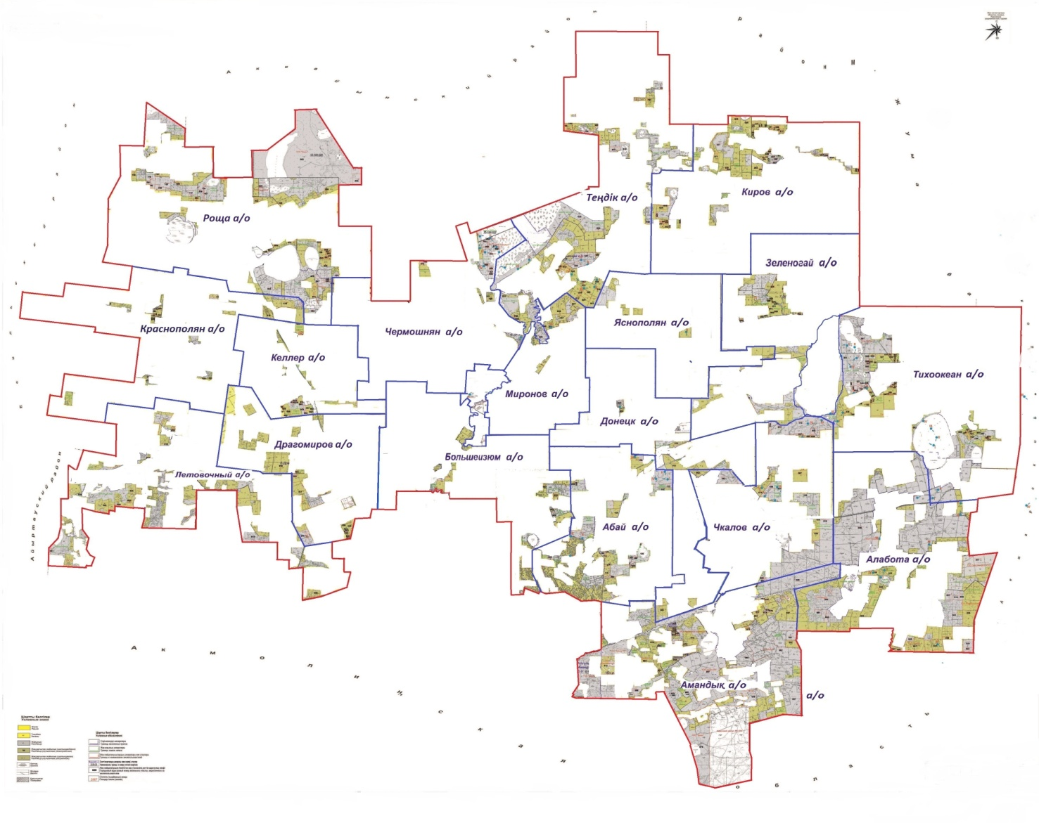

Солтүстік Қазақстан облысы
Тайынша ауданы бойынша
2024-2025 жылдарға арналған
жайылымдарды басқару
және оларды пайдалану
жөніндегі жоспарға
8-қосымша
Жергілікті жағдайлар мен ерекшеліктерге байланысты жеке ауланың ауыл шаруашылығы жануарларын жаю үшін халықтың қажеттіліктерін қанағаттандыру үшін берілген жер учаскелерінің тізбесі
№  р/р | Жер учаскесінің  жер пайдаланушының атауы | Жер учаскесінің жер пайдалануы | Жалпы алаңы  (га) | Табиғи жайылымдар | Мақсаты
1 | "Солтүстік Қазақстан облысы Тайынша ауданы Алабота ауылдық округі әкімінің аппараты" КММ | Тұрақты құқық жерді пайдалану | 8952 | 8834 | Алабота ауылдық округінің тұрғындарын жеке ауланың малдарын жаю үшін жайылымдық жерлермен қамтамасыз ету
2 | "Солтүстік Қазақстан облысы Тайынша ауданы Большеизюм ауылдық округі әкімінің аппараты" КММ | Тұрақты құқық жерді пайдалану | 1113 | 1079 | Большеизюм ауылдық округінің тұрғындарын жеке ауланың малдарын жаю үшін жайылымдық жерлермен қамтамасыз ету
3 | "Солтүстік Қазақстан облысы Тайынша ауданы Большеизюм ауылдық округі әкімінің аппараты" КММ | Тұрақты құқық жерді пайдалану | 231 | 230 | Большеизюм ауылдық округінің тұрғындарын жеке ауланың малдарын жаю үшін жайылымдық жерлермен қамтамасыз ету
4 | "Солтүстік Қазақстан облысы Тайынша ауданы Большеизюм ауылдық округі әкімінің аппараты" КММ | Тұрақты құқық жерді пайдалану | 89 | 84 | Большеизюм ауылдық округінің тұрғындарын жеке ауланың малдарын жаю үшін жайылымдық жерлермен қамтамасыз ету
5 | "Солтүстік Қазақстан облысы Тайынша ауданы Келлер ауылдық округі әкімінің аппараты" КММ | Тұрақты құқық жерді пайдалану | 94 | 94 | Келлер ауылдық округінің тұрғындарын жеке ауланың малдарын жаю үшін жайылымдық жерлермен қамтамасыз ету
6 | "Солтүстік Қазақстан облысы Тайынша ауданы Рощинск ауылдық округі әкімінің аппараты" КММ | Тұрақты құқық жерді пайдалану | 40 | 40 | Рощинск ауылдық округінің тұрғындарын жеке ауланың малдарын жаю үшін жайылымдық жерлермен қамтамасыз ету
7 | "Солтүстік Қазақстан облысы Тайынша ауданы Теңдік ауылдық округі әкімінің аппараты" КММ | Тұрақты құқық жерді пайдалану | 148 | 147 | Теңдік ауылдық округінің тұрғындарын жеке ауланың малдарын жаю үшін жайылымдық жерлермен қамтамасыз ету
8 | "Солтүстік Қазақстан облысы Тайынша ауданы Теңдік ауылдық округі әкімінің аппараты" КММ | Тұрақты құқық жерді пайдалану | 136 | 127 | Теңдік ауылдық округінің тұрғындарын жеке ауланың малдарын жаю үшін жайылымдық жерлермен қамтамасыз ету
9 | "Солтүстік Қазақстан облысы Тайынша ауданы Теңдік ауылдық округі әкімінің аппараты" КММ | Тұрақты құқық жерді пайдалану | 1666 | 1338 | Теңдік ауылдық округінің тұрғындарын жеке ауланың малдарын жаю үшін жайылымдық жерлермен қамтамасыз ету
10 | "Солтүстік Қазақстан облысы Тайынша ауданы Теңдік ауылдық округі әкімінің аппараты" КММ | Тұрақты құқық жерді пайдалану | 333 | 331 | Теңдік ауылдық округінің тұрғындарын жеке ауланың малдарын жаю үшін жайылымдық жерлермен қамтамасыз ету
11 | "Солтүстік Қазақстан облысы Тайынша ауданы Теңдік ауылдық округі әкімінің аппараты" КММ | Тұрақты құқық жерді пайдалану | 298 | 288 | Теңдік ауылдық округінің тұрғындарын жеке ауланың малдарын жаю үшін жайылымдық жерлермен қамтамасыз ету

© 2012. Қазақстан Республикасы Әділет министрлігінің «Қазақстан Республикасының Заңнама және құқықтық ақпарат институты» ШЖҚ РМК

